|  |  |
| --- | --- |
| La transparencia de la justicia  **DELITOS: ANÁLISIS DE LOS DELITOS OCURRIDOS EN Y POST PANDEMIA 2020 Y 2021** | **INTEGRANTES:**  Carlos, Parra  Carla, Vitali  Carlos, Achetoni  **TUTORA:**  Kary Herrera  **INSTITUCIÓN:**  Coderhouse |

Contenido

1- DESCRIPCIÓN DE LA TEMÁTICA 2

2- ALCANCE 2

3- HIPÓTESIS 2

4- BASE DE DATOS 3

5- DIAGRAMA ENTIDAD-RELACIÓN 5

6- LISTADO DE TABLAS 6

7- DESCRIPCIÓN SOLAPAS DEL DASHBOARD 7

8- CONCLUSIÓN 11

# 1- DESCRIPCIÓN DE LA TEMÁTICA

Para el presente trabajo, se utiliza la información de la base de datos disponible de Ciudad Autónoma de Buenos Aires de todos los delitos cometidos en los años 2020 y 2021. Donde podremos observar el día en el que ocurrieron los hechos, la franja horaria, el tipo, si se usó armas, barrio, comuna, entre otros.

# 2- ALCANCE

El tablero obtenido con este trabajo está enfocado a todos los ciudadanos, especialmente a quienes viven o visitan CABA, ya que es de fácil entendimiento y tiene una estructura sencilla. El objetivo es que cualquier persona pueda informarse respecto de la seguridad/inseguridad de las distintas zonas que componen la ciudad para poder estar informados a la hora de tomar distintas decisiones como, por ejemplo: circular, alquilar o realizar la compra de un inmueble.

# 3- HIPÓTESIS

Partiendo de los datos de delitos de 2020 y 2021; el objetivo del presente trabajo es responder, a través del análisis de datos, a distintos interrogantes que responden a cada tipo de análisis.

Desde el análisis descriptivo; reingeniería de base de datos, para poder identificar:

* El tipo de delito más frecuente en forma general y por barrio.
* Franja horaria en la que se manifiesta mayor frecuencia de delitos, por tipo.
* Si el delito es un evento que presenta estacionalidad.
* Que barrio es más seguro ante cada delito.

Desde el análisis de diagnóstico; mediante la utilización de un Dashboard interactivo, representaremos la información con el fin de mostrar los datos encontrados en el proceso de exploración.

Desde el análisis predictivo; se agregará una valoración por franja horaria según la cantidad de delitos para identificar y poder saber el momento elegido para movilizarse tiene mayor exposición o no.

Desde el análisis prescriptivo; con la información obtenida, podemos definir que barrio presenta mayor seguridad para los estudiantes, de primaria y secundaria, a la hora de entrar y salir de las escuelas. Y de esta forma tener una ventaja en el mercado inmobiliario a la hora de realizar compras o ventas pensando en padres con hijos en edad escolar o menores. También serviría para elegir las zonas más seguras para transitar y evitar nuevos delitos, o aumentar medidas de seguridad como puede ser el patrullaje, semáforos (para los siniestros viales), entre otros.

# 4- BASE DE DATOS

Como se indicó anteriormente la base de datos se encuentra en un archivo de formato .xlsx.

delitos_2020.csv

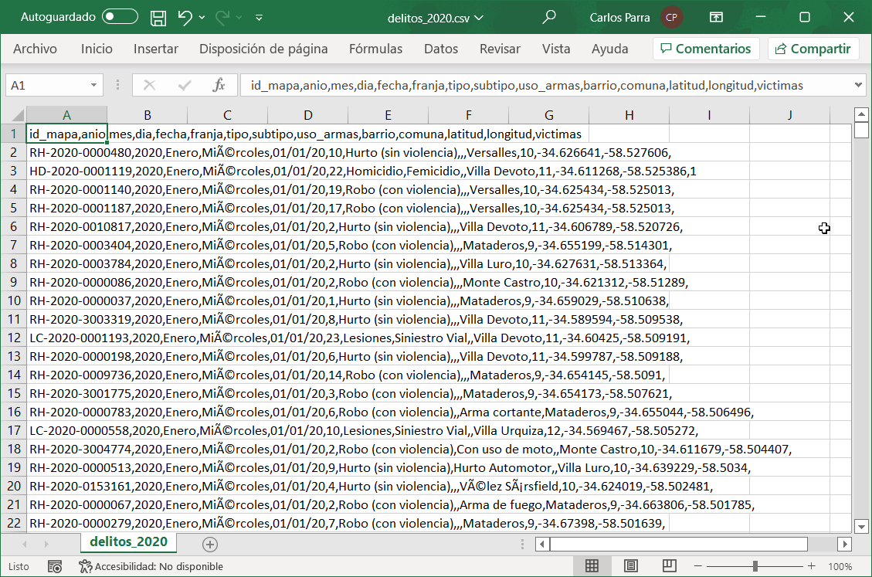

delitos_2021.csv

Luego se combinaron los dos archivos en uno solo para aplicar las normalizaciones correspondientes y llevarlos a una forma normal que permita trabajar con la información de forma ordenada y depurada. Estas trasformaciones generaron un archivo llamado Dataset_Delitos.xlsx que cuenta con la siguiente estructura:

Que consta de 5 hojas con las distintas tablas normalizadas. Como se puede observar en el diagrama Entidad-Relación del punto 5.

# 5- DIAGRAMA ENTIDAD-RELACIÓN

A continuación, adjuntamos el diagrama de Entidad-Relación correspondiente a las tablas de nuestro Dataset.

Link: <https://drive.google.com/file/d/1LYwI75-m4_LmjkrTLvgdO2FX_cxRBQIO/view?usp=sharing>

# 6- LISTADO DE TABLAS

Las tablas que contendrá el Dataset son las indicadas a continuación.

Tabla 1 “Delitos”:

|  |  |  |
| --- | --- | --- |
| Tipo de Clave | Campo | Tipo de Campo |
| PK | Id_Delito | Int |
| FK | id_mapa | var |
|  | anio | Int |
|  | mes | text |
|  | dia | text |
|  | fecha | datetime |
|  | franja | varchar |
| FK | Tipo_Delito | Int |
| FK | Subtipo_Delito | Int |
| FK | uso_armas | Int |
| FK | barrio | Int |
|  | comuna | Int |
|  | latitud | Decimal(2,10) |
|  | longitud | Decimal(2,10) |
|  | victimas | Int |

Tabla 2 “Tipo_Delito”:

|  |  |  |
| --- | --- | --- |
| Tipo de Clave | Campo | Tipo de Campo |
| PK | Id_Tipo_Delito | Int |
|  | Tipo_Delito | text |

Tabla 3 “Sub_Tipo_Delito”:

|  |  |  |
| --- | --- | --- |
| Tipo de Clave | Campo | Tipo de Campo |
| PK | Id_Sub_Tipo_Delito | Int |
|  | Subtipo_Delito | text |

Tabla 4 “Barrios”:

|  |  |  |
| --- | --- | --- |
| Tipo de Clave | Campo | Tipo de Campo |
| PK | Id_Barrio | Int |
|  | Barrio | text |
|  | Comuna | Int |

Tabla 5 “Uso_Armas”:

|  |  |  |
| --- | --- | --- |
| Tipo de Clave | Campo | Tipo de Campo |
| PK | Id_Uso_Armas | Int |
|  | Uso_Armas | text |

Link de la carpeta donde se encuentran los archivos: <https://drive.google.com/drive/folders/1cBxhCYEXSzUwcN-yYyJIQc-nwsmz7OFC?usp=sharing>

# 7- DESCRIPCIÓN SOLAPAS DEL DASHBOARD

**Solapa “Inicio”**

Encontramos la información principal del trabajo

**Solapa “Detalle de Delitos”**

En esta solapa observamos los 8 filtros que nos permitirán elegir y acotar el análisis según los datos de interés. Estos valores se verán representados en:

* Dos gráficos de torta para representar los tipos de delitos y la cantidad de delitos que se realizan con armas.
* Dos tarjetas; una nos mostrara la hora media en la que se dan los casos y la otra la cantidad de fallecidos.
* Un histórico de barras donde observamos los acumulados por mes, este nos permite observar no solo lo valores sino también identificar tendencias.
* Grafico de líneas con la franja horaria, la cual nos permite observar como varía la hora en la que se dan los delitos.

**Solapa “Delitos por zonas”**

En dicha solapa podemos ver e identificar los barrios mas seguros e inseguros al observar los distintos top 10. También podemos observas las distintas comunas y la incidencia que presentan estas en los delitos.

**Solapa “Mapa de temperatura de los delitos”**

En dicha solapa podemos observar por medio de la temperatura las zonas que presentan mayor cantidad de delitos. Esto puede analizarse en mejor detalle por lo filtros permitiendo identificar las calles más seguras o inseguras dependiendo del rango de grado de color.

Esta solapa al igual que la anterior posee un atajo para poder ir al inicio dando una mejor experiencia de usuario.

**Solapa “Reporte de los delitos”**

Esta solapa aporta importación a modo de tabla la cual permite al usuario obtener datos en rangos seleccionados para poder revisar y analizar datos puntuales que en los datos agrupados pueden ocultar.

Esta solapa al igual que la anterior posee un atajo para poder ir al inicio dando una mejor experiencia de usuario.

# 8- CONCLUSIÓN

Luego de analizar los datos identificamos que en los primeros meses de la pandemia donde se realizaron medidas duras que impedían la libre circulación los delitos cayeron a valores mínimos de 1922 caso en abril del 2020 lo cual representa un 19,5% del máximo en enero del 2020.

Además de esto observamos que las 13:00 hs es la hora media de cuando ocurren los delitos por lo que podemos concluir que se dan a la luz del día.

También podemos observar que La Boca es el barrio más seguro teniendo solo un caso registrado mientras que en su contraparte el barrio más inseguro es Palermo teniendo 13252.

Con los datos antes observados podemos concluir que debería aumentar la cantidad de medidas de seguridad al mediodía en las zonas cercanas a Palermo.